Kontrasepsi

- Scenario Overview
Ny. Stella, 25 tahun, datang ke dokter untuk konsultasi mengenai kontrasepsi. Tiga bulan yang lalu melahirkan anak pertama dan sedang menyusui bayinya. Saat ini ny. Stella belum haid dan akan kembali bekerja karena cutinya telah habis. Ny Stella ingin hamil lagi 2 tahun kemudian.
Pemeriksaan fisik: BB = 65 kg, TB = 155 cm, TD = 110/80 mmHG
Pilihkan sediaan kontrasepsi yang tetap untuk ny. Stella dan tuliskan resepnya.

- Learning Objective
Mengetahui pemilihan kontrasepsi yang rasional, aplikasi, dan contoh penulisan resepnya

- Curriculum Mapping
Mahasiswa S1 Kedokteran Tingkat 3 Modul Reproduksi

- Teaching Plan

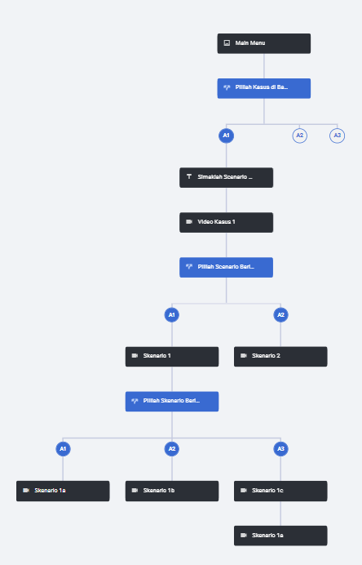

Karakter: Ny. Stella, Dokter, Perawat
Script Kasus 1:
[Pasien datang menghampiri meja resepsionis]
Suster: Selamat Pagi Ibu, ada yang bisa saya bantu?
Ny. Stella: Pagi mba, ini saya mau konsul.
Suster: Ingin konsultasi tentang apa, Bu?
Ny. Stella: konsul KB sih mba.
Suster: Baik, Bu. Sebelumnya mohon Izin saya ambil data dulu ya, Bu.
Ny. Stella: Baik, Sus.
[Mengisi Data Pasien]
[Sambil menunggu dipanggil dokter, pasien melakukan pemeriksaan fisik terlebih dahulu]
Suster: Saya tensi dulu ya Bu.
Ny. Stella: Baik, Sus.
[Muncul Pop Up Hasil Pemeriksaan]
Pemeriksaan fisik: BB = 75 kg, TB = 155 cm, TD = 120/90 mmHG
[Suster menemui dokter untuk memberikan data pasien]
[Ruangan dokter]
[Suster membukakan pintu sambil mempersilahkan pasien masuk]
Suster: Selamat Pagi dok, Ini ada Ibu Stella, Ingin Berkonsultasi dengan dokter.
Silahkan masuk Bu. [Sambil mempersilahkan pasien masuk ke ruangan]
[Pasien duduk]
Dokter: Gimana Bu? Ada keluhan apa?
Ny. Stella: Gini dok, saya kan baru lahiran 3 bulan lalu, terus masa cuti saya udah habis. Sekarang saya pengen pasang KB dulu.
Dokter: Oh gitu, memang gak ada rencana punya anak lagi?
Ny. Stella : Ya maulah dok, tapi nanti aja tunggu anak saya agak besar, kan saya kerja juga
Dokter : oo gitu, sebelumnya Ibu sudah tau belum ada jenis kontrasepsi apa saja?
Ny. Stella: Belum, dok.
Muncul pop-up pilihan branching scenario:
- Menjelaskan jenis-jenis kontrasepsi (scenario 1)
- Menanyakan pasien ingin jenis kontrasepsi apa (scenario 2)

Skenario 1 (Menjelaskan jenis-jenis kontrasepsi)
Dokter: Jadi gini bu, … [Muncul animasi dokter memberikan penjelasan tentang jenis-jenis Konstrasepsi]
[Muncul pilihan scenario]
Dokter: Baik Bu, selanjutnya …
Muncul pop-up pilihan branching scenario:
- Langsung menawarkan salah satu jenis Kontrasepsi (scenario 1a)
- Langsung menanyakan pendapat pasien mau yang mana (scenario 1b)
- Menanyakan Kondisi Pasien terlebih dahulu (scenario 1c)

Skenario 1a (Langsung menawarkan salah satu jenis Kontrasepsi)
Dokter: Ibu kan baru mau pakai kontrasepsi ya? Baiknya Ibu pakai jenis kontrasepsi spiral aja.
Ny. Stella: Hmmm..memang tidak sakit sakit dok?
Dokter: Tenang aja Bu aman kok.
Ny. Stella: Expired-nya ada gak dok?
Dokter: ada Bu. [Penjelasan]
Ny. Stella: Oh, ya udah dok saya pasang spiral aja. Tapi beneran aman kan, dok?
Dokter: Aman, Bu.
[Pemasangan alat kontrasepsi]
*Ada branching skenario lagi terkait Langkah-langkah pemasangan yang benar.

Skenario 1b (Langsung menanyakan pendapat pasien mau yang mana)
Dokter: Jadi Ibu mau pakai yang mana?
Ny. Stella: yang mana ya, dok?!
Dokter: Seperti yang saya jelaskan tadi Bu [Mengulang penjelasan jenis-jenis kontrasepsi]
Ny. Stella: Saya milih KB suntik aja deh, dok.
Dokter: Baik Bu. Harus selalu rutin ya.
Ny. Stella : maksudnya rutin dok:
Dokter : Ada 2 pilihan, 1 bulan sekali dan 3 bulan sekali. Itu pun harus sama tanggalnya. Jadi misalnya ibu pilih yang 1 bulan sekali, ibu suntik tgl 4 November, jadi harus suntik lagi tgl 4 Desember.
Ny. Stella: ooo gitu dok, trus klo saya lupa gimana dok?
Dokter : [ketawa] ya jangan sampai lupa bu
Ny. Stella : ooo iya deh dok
[Pemasangan alat kontrasepsi]
*Ada branching skenario lagi terkait Langkah-langkah pemasangan yang benar.

Skenario 1c (Menanyakan Kondisi Pasien)
Dokter: Ibu ada keluhan ga?
Ny. Stella: Selama ini sih ga ada sih, dok.
Dokter: kalau alergi? ada ga?
Ny. Stella: Ga ada juga, dok.
Dokter: Kalau gitu ibu bisa pakai jenis kontrasepsi mana saja. Ibu mau pakai yang mana?
Ny. Stella: Spiral aja deh dok, yang aman.
[Pemasangan alat kontrasepsi]
*Ada branching skenario lagi terkait Langkah-langkah pemasangan yang benar.

Skenario 2 (Menanyakan pasien ingin jenis kontrasepsi apa)
Dokter: Ibu mau pakai kontrasepsi yang mana?
Ny. Stella: yang mana ya dok saya juga bingung.
Dokter: Jadi gini bu, kontrasepsi itu ada beberapa jenis … [Muncul animasi dokter memberikan penjelasan tentang jenis-jenis Konstrasepsi]
[Muncul pilihan scenario]
Dokter: Baik Bu, selanjutnya …
Muncul pop-up pilihan branching scenario:
- Langsung menawarkan salah satu jenis Kontrasepsi (scenario 1a)
- Langsung menanyakan pendapat pasien mau yang mana (scenario 1b)
- Menanyakan Kondisi Pasien terlebih dahulu (scenario 1c)

